МИНИСТЕРСТВО НАУКИ И ВЫСШЕГО ОБРАЗОВАНИЯ РОССИЙСКОЙ ФЕДЕРАЦИИ Федеральное государственное автономное образовательное учреждение высшего образования САНКТ-ПЕТЕРБУРГСКИЙ ГОСУДАРСТВЕННЫЙ УНИВЕРСИТЕТ АЭРОКОСМИЧЕСКОГО ПРИБОРОСТРОЕНИЯ  
КАФЕДРА № 2

ОТЧЕТ   
ЗАЩИЩЕН С ОЦЕНКОЙ

ПРЕПОДАВАТЕЛЬ

|  |  |  |  |  |
| --- | --- | --- | --- | --- |
| доц., канд. техн. наук |  |  |  | В.А. Галанина |
| должность, уч. степень, звание |  | подпись, дата |  | инициалы, фамилия |

|  |
| --- |
| ОТЧЕТ О ЛАБОРАТОРНОЙ РАБОТЕ |
| Основы NumPy |
| по курсу: ТЕОРИЯ СИСТЕМ И СИСТЕМНЫЙ АНАЛИЗ |

РАБОТУ ВЫПОЛНИЛ

|  |  |  |  |  |  |
| --- | --- | --- | --- | --- | --- |
| СТУДЕНТ ГР. № | М023 |  |  |  | Д.А. Трегуб |
|  |  |  | подпись, дата |  | инициалы, фамилия |

Санкт-Петербург 2022

**Цель работы:** познакомится с функциями numpy.

**Вариант 19**

**Задание 1**

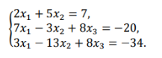

**Код:**

import **numpy**

def **LAB_2_VAR19**(A, B):

    if **numpy**.**linalg**.**det**(A) == 0:

        return

    X = **numpy**.**linalg**.**solve**(A,B)

    return X

def **Print**(A, B):

**print**("Коэффициенты СЛАУ:")

    for i in A:

        for j in i:

**print**(j, end=' ')

**print**()

**print**("Свободные члены:")

**print**(B)

    if **numpy**.**linalg**.**det**(A) == 0:

**print**('Определитель матрицы равен 0.')

    else:

**print**("Решение: ", **LAB_2_VAR19**(A, B))

if __name__ == "__main__":

    A = **numpy**.**array**([[2, 5, 0], [7, -3, 8], [3, -13, 8]])

    B = **numpy**.**array**([7, -20, -34])

**Print**(A, B)

**Работа программы:**

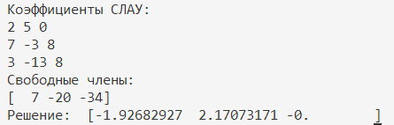

Рисунок 1 - Работа программы 1

**Задание 2**

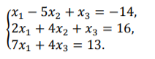

**Код:**

import **numpy**

def **LAB_2_VAR19**(A, B):

    if **numpy**.**linalg**.**det**(A) == 0:

        return

    obrA = **numpy**.**linalg**.**inv**(A)

    x = **numpy**.**dot**(obrA, B)

    return x

def **Print**(A, B):

**print**("Решение СЛАУ методом обратной матрицы")

**print**("Коэффициенты при x:")

    for i in A:

        for j in i:

**print**(j, end=' ')

**print**()

**print**("Свободные члены:")

**print**(B)

    if **numpy**.**linalg**.**det**(A) == 0:

**print**('Определитель матрицы равен 0! Нет решения')

    else:

**print**("Решение: ", **LAB_2_VAR19**(A, B))

if __name__ == "__main__":

    A = **numpy**.**array**([[1, -5, 1], [2, 4, 1], [7, 4, 0]])

    B = **numpy**.**array**([-14, 16, 13])

**Print**(A, B)

**Работа программы:**

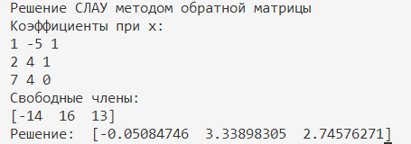

Рисунок 2 - Работа программы 2

**Вывод:** в ходе выполнения лабораторной работы произошло ознакомление с функциями numpy, в следствие чего были усовершенствованы навыки программирования на языке python.